1. Kako daleč pred zbiralno lečo z goriščno razdaljo 20 cm moramo postaviti majhen predmet, da dobimo 5 krat povečano sliko? (M=±5 , a=24cm; 16cm)

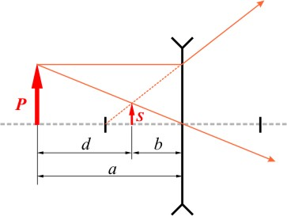

2. Pri preslikavi z razpršilno lečo z enakima krivinskima radijema R dobimo 3-krat pomanjšano sliko predmeta, pri čemer je razdalja med sliko in predmetom d=16 cm. Kolikšna sta krivinska radija leče (R=?), če je leča narejena iz stekla z lomnim količnikom n=1,52?
= 1/3 (navidezna slika),
(b < 0!) → = 24 cm, = -8 cm
→ = -12 cm
→ r₁ = r₂ = -12,5 cm

3. Predmet stoji 18 cm od zaslona. Kam med predmet in zaslon moramo postaviti zbiralno lečo z goriščno razdaljo 4 cm, da bo preslikala predmet na zaslon? (a=12 cm; 6 cm)

4. Tanka konveksno konkavna leča ima krivinska polmera 12 cm in 20 cm. Kolikšna je goriščna razdalja te leče v zraku (n=1), v vodi (n=4/3) in v snovi z lomnim količnikom 1,8, če je lomni količnik stekla 1,5? (f = -60; -240; +180 cm)

5. Dve zbiralni leči, od katerih ima druga dvakratno goriščno razdaljo prve, sta oddaljeni 6 cm. Če postavimo predmet 1 cm pred gorišče prve leče, nastane na drugi strani realna slika, oddaljena 2 cm od gorišča druge leče. Kolikšni sta goriščni razdalji obeh leč? (xx’=f², x=a−f; x’=b−f; R: 1cm, 2cm)

6. Majhen predmet postavimo 12 cm pred zbiralno lečo z goriščno razdaljo 6 cm, 20 cm za lečo pa konveksno zrcalo s krivinskim radijem 16 cm.

a) Kje nastane končna slika predmeta?
b) Kje nastane končna slika predmeta, če stoji zrcalo 10 cm za lečo?

